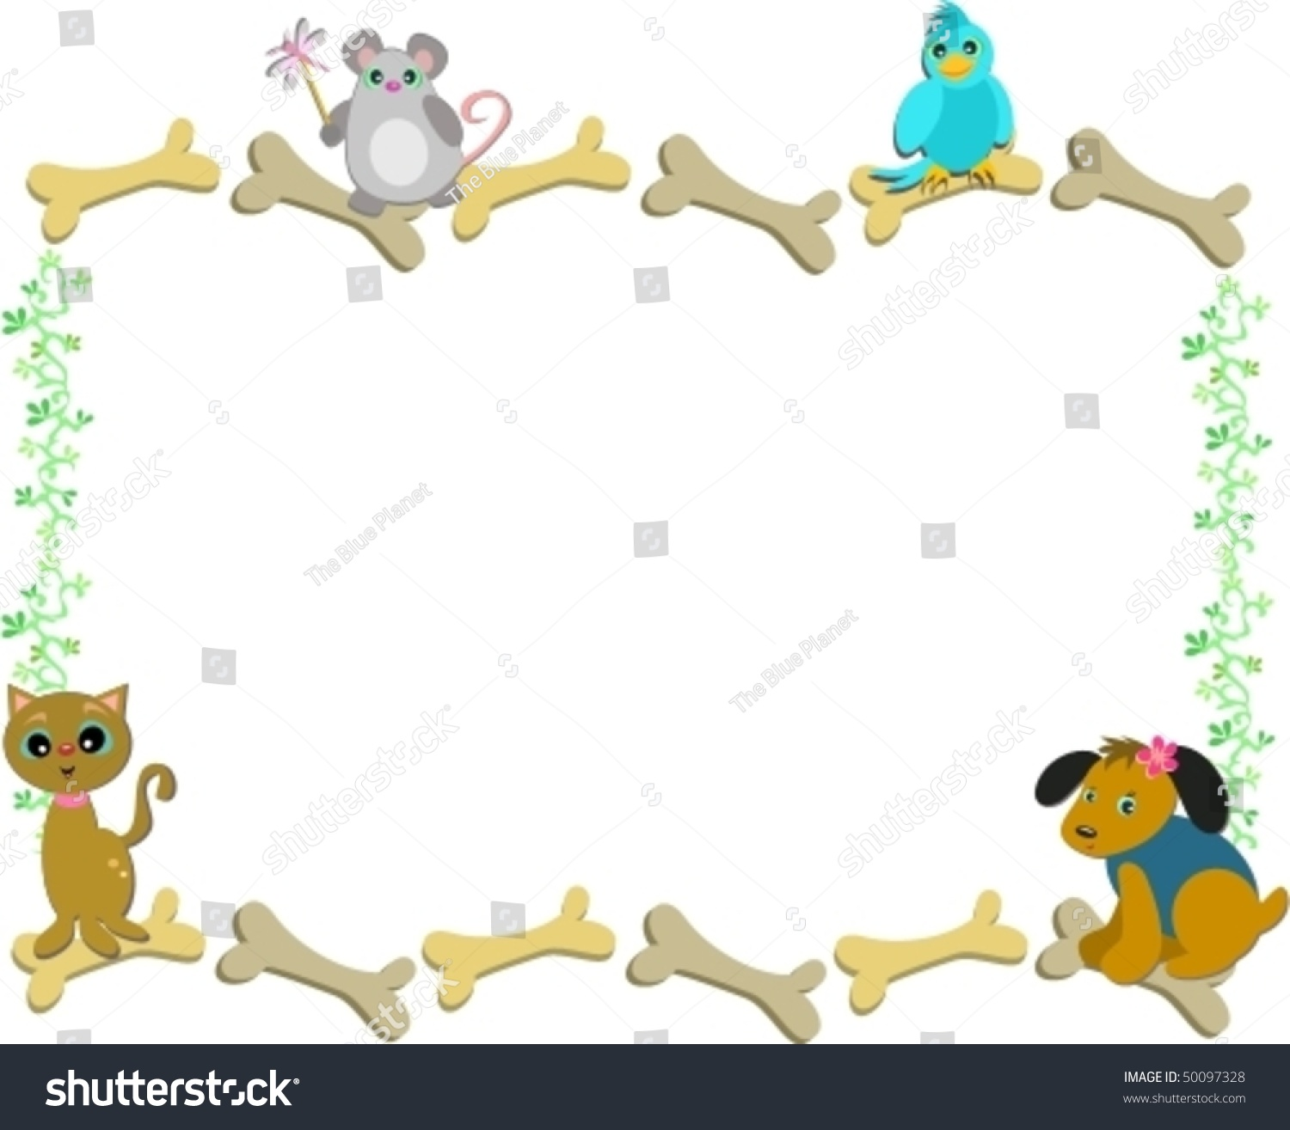
Hello Everyone! :)

Dzień dobry Kochane Dzieci i Drodzy Rodzice!
Jak minęły święta? Mam nadzieję, że brzuszki pełne, a buźki uśmiechnięte
Niestety mimo, iż bardzo chciałabym Was już zobaczyć Kochane Przedszkolaki, to jeszcze chwilkę musimy wytrzymać..
Kolejny tydzień nauki przed nami, tym razem towarzyszyć nam będzie temat związany ze zwierzątkami domowymi czyli PETS.
Na dzień dzisiejszy wysyłam propozycję piosenki „I have a pet”.
W tej piosence ukryły się różne zwierzątka domowe oraz odgłosy, jakie one wydają.
Spróbujcie proszę nazwać razem z piosenką zwierzątka w języku angielskim
W załączniku umieszczam również słowniczek z nazwami i wizerunkiem zwierzątek!
Mam nadzieję, że będziecie się dobrze bawić słuchając piosenki jutro podeślę karty pracy!:)
Ciekawa jestem, czy rozpoznaliście wszystkie
pojawiające się tam zwierzątka?

Have fun!
Do jutra!
Pani Ania

